NOĆ GEOGRAFIJE
1.4.2022.

RADIONICA ESCAPE ROOM
Geografija, matematika i hrvatski jezik

Učitelji:
Jelena Marić, prof. geografije i povijesti
Marina Marega Selecki, prof. matematike i informatike
Tanja Galjuf, prof. hrvatskog jezika
Katarina Čučić, prof. matematike

UVOD:
Grupa turista krenula je na putovanje po Hrvatskoj. Žele posjetiti 5 gradova u Hrvatskoj i otkriti zanimljivosti svakog grada. Na tom putu su se izgubili, pomozi im da uspiju. Gradovi su Dubrovnik, Split, Zadar, Zagreb i Vukovar. Učenike treba podijeliti u grupe i rješavaju escape room. Zadatak je gotov kada na geografsku kartu Hrvatske točno zalijepe ulaznice koje dobiju nakon što u svakom gradu točno riješe zadatke. Učenici prvo dobivaju zadatak iz geografije koji ih vodi do prve postaje, svaka postaja je označena slikom koja predstavlja grad koji učenici trebaju otkriti. Dalje slijede zadatci kako idu redom.

1 zadatak iz geografije:
Grupa turista nalazi se na ucrtanoj točki. Odredi njezine koordinate. Nalazi se na _________°_______________ od početnog meridijana i na _______°_________________ od ekvatora. Grupa turista kreće se prema jugu i dolazi 2° istočno i 1,25° južno od početnog položaja. Ucrtaj na karti njihov novi položaj i odredi koji grad prvi posjećuju!
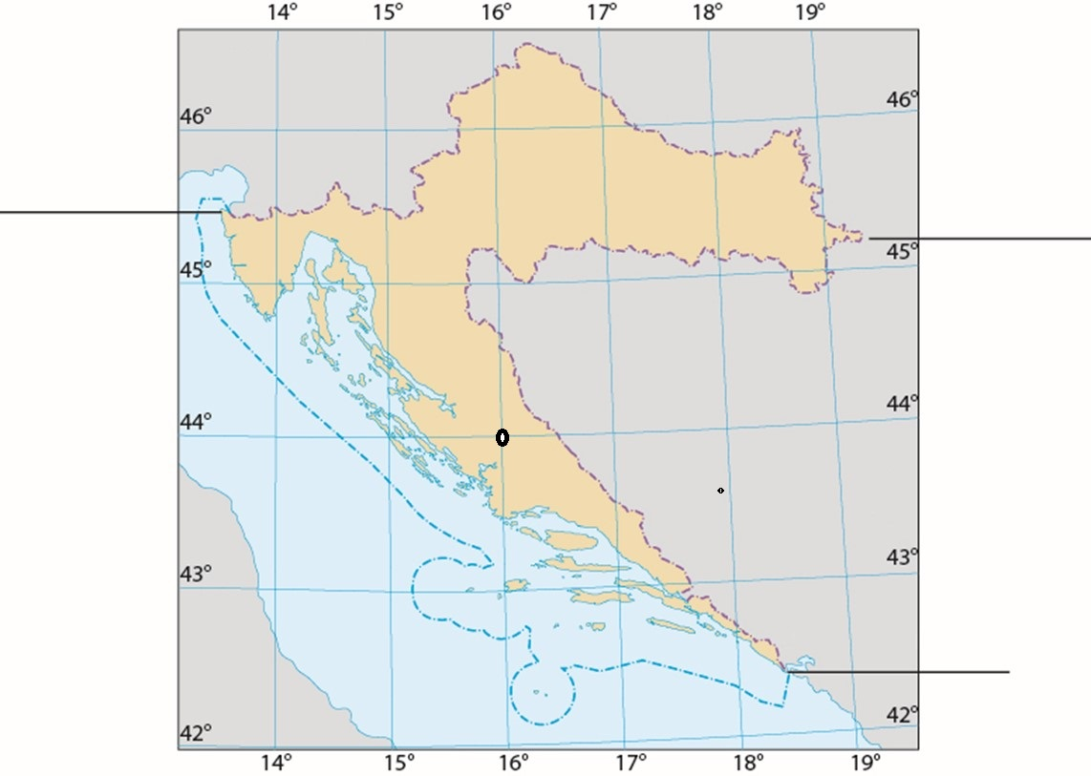
Učenici u gradu Dubrovniku rješavaju zadatke iz hrvatskog i matematike. Nakon što riješe zadatak iz matematike dobivaju prvi ključ, a to je ulaznica za dubrovačke ljetne igre.
Učenici otkrivaju da se radi o Dubrovniku i pronalaze postaju sa slikom Dubrovnika.

- Zadatak iz hrvatskog jezika

- Odgovori na pitanja nakon čitanja teksta. Označena slova u odgovorima otkrivaju nadimak Marina Držića.

Držić, Marin (zvan ___ ___ ___ ___ ____), hrvatski pjesnik, dramski pisac, autor političkih tekstova i glumac (Dubrovnik, 1508 – Venecija, 2. V. 1567). U duhu obiteljske tradicije bio je određen za svećenika. U mladosti se zanimao za glazbu, pa ga je 1538. Vijeće umoljenih Dubrovačke Republike izabralo za orguljaša stolne crkve sv. Marije. Iste mu je godine dodijelilo potporu od 30 dukata da, premda je već bio u zrelijoj dobi, ode na studij u Italiju. Sljedeće godine već je bio u Sieni, gdje je studirao na tamošnjem sveučilištu.
Sienska policija vodila je istragu 1542.g. o jednoj kazališnoj predstavi u privatnoj kući plemićke obitelji. Utvrđeno je da je u tom inače zabranjenom kazališnom događaju sudjelovao i rektor Držić, koji je glumio ljubavnika. Sudionici su bili oštro kažnjeni, ali su vlasti prema Držiću bile blage, najvjerojatnije zbog visoka društvenog položaja.
Uskoro se vratio u Dubrovnik, gdje je susreo austrijskoga grofa Christopha Rogendorfa, avanturista i tajnog agenta u službi španjolskog dvora. S grofom, tobožnjim hodočasnikom u Svetu zemlju, Držić je putovao 1545. u Beč a onda u Carigrad,
Pomet družina izvela je 1548.g. pred Kneževim dvorom komediju Pomet, kojoj je tekst danas izgubljen. U toj se komediji prvi put pojavio lik Dunda Maroja, a i drugih Dubrovčana koji su poslije postali središtem najslavnije Držićeve komedije Dundo Maroje.
Iste je godine u istom prostoru izvedena i stihovana pastirska igra Tirena. Predstava je alegorijski prikaz dubrovačke vlasti i posve je pozitivno određena prema slavi Dubrovnika i njegove vlastele.
1550. izvedena komedija je Novela od Stanca. To je najkraća Držićeva komedija.
U Vijećnici Kneževa dvora predstavila je Pomet družina 1551. proznu komediju Dundo Maroje, u kojoj se pojavljuju poznata lica iz Pometa. U komediji su prikazana zbivanja u Rimu, kamo su za vrijeme Svete godine 1550. stigli mnogobrojni Dubrovčani, a među njima i Dundo Maroje, koji je došao spasiti dukate što ih je prije nekoliko godina dao sinu kako bi se bavio trgovinom. Družina Gardzarija izvela je 1552. u predionici vune komediju Pjerin, od koje su sačuvani samo nepovezani ispisi. Družina Njarnjasi izvela je 1555. po Plautovoj Aululariji prerađenu komediju Skup, u kojoj se dramatiziraju nevolje sa škrtcem. To je uz Dunda Maroja još jedna velika Držićeva komedija u kojoj se, kao i u prethodnim manjim komedijama kakve su Pjerin, Arkulin i Mande, dramatiziraju nevolje zlih likova. Držić je 1562. napustio Dubrovnik i naselio se u Veneciji, gdje je dobio mjesto kapelana mletačkog biskupa. Usred ljeta 1566. Držić u Firenci piše urotnička pisma vojvodi Cosimu Mediciju i njegovu sinu Francescu. Sačuvano je pet pisama, a postoje naznake da je Držić napisao još dva pisma. U pismima se Držić pokazuje kao prvi veliki kritičar političke stvarnosti svojega rodnoga grada. Godinu dana nakon pokušane urote Držić je umro. Pokopan je u zajedničkoj grobnici bazilike sv. Ivana i Pavla.
- Tko je izabrao Marina Držića za orguljaša?

____ ____ _____ _____ _____ _____ u______________ .

- Kamo je Držić otišao na studij?

U ___ ___ ___ ____ ____ _____ _____

- Tko su središnji likovi komedije Dundo Maroje?

___ ____ ____ ____ _____ _____ _____ _____ _____ _____

- Kako se zove tajni agent s kojim je putovao Držić?

____ ____ ____ ____ ____ ____ ____ _____ ____

- Kako se zove Plautova komedija po kojoj je prerađen Držićev Skup?

____ ____ ____ ____ ____ _____ _____ ______ _____ _____

PREPIŠI PRVA SLOVA ODGOVORA I UPIŠI DRŽIĆEV NADIMAK NA POČETAK BIOGRAFIJE!

Nakon što dobiju potvrdu da su točno odgovorili, dobivaju 1. zadatak iz matematike
- Pronađite zadane riječi u osmosmjerci. Preostala slova otkrit će vam ime i prezime jednog velikog matematičara i fizičara te 4. i 6. slovo njegovog rodnog grada.

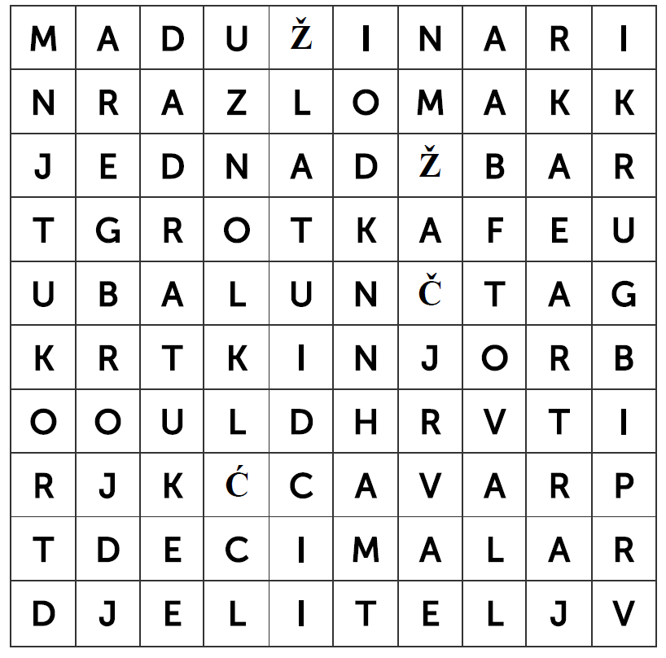
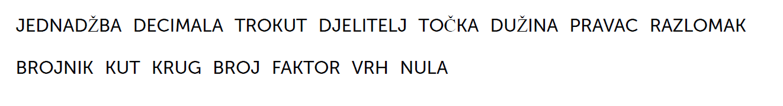
Rješenje: _________________________________________________________________

Sada pronađite omotnicu s imenom ovog matematičara i fizičara.

U omotnici se nalazi slika prvog ključa.

- Zadatak iz geografije

Nakon posjeta Dubrovnika, grupa turista nastavlja putovanje prema sjeveru. Grad koji je sljedeći u njihovom obilasku trebaju otkriti uz pomoć morsove abecede.
„ Grad smješten na obali .--- .- -.. .-. .- -. ... -.- --- --. -- --- .-. .- (____________________________________________), omeđen Kaštelanskim zaljevom sa sjevera i zapada. Gradsko središte čini starovjekovna -.. .. --- -.- .-.. . -.-. .. .--- .- -. --- ...- .- .--. .- .-.. .- -.-. .- (___________________________________________). Hrvatska najveća .--. ..- - -. .. -.-. -.- .- (______________) luka. To je grad ______________.
Nakon što u Splitu riješe zadatke hrvatskog i matematike dobivaju drugi ključ , a to je ulaznica za Dioklecijanovu palaču.
Učenici odlaze na postaju koja je označena slikom Splita.

- Zadatak iz hrvatskog jezika

- pape | „Moja zemlja…“ | umjetnost
ćaća | Posvojni pridjev | riječi
tata | Čije? | čitanka
? | ? | ?
konačno rješenje

Ponovi hrvatsku abecedu (gajicu) pa ćeš dobiti naziv prvog umjetničkog djela hrvatske književnosti.

KLJUČ: 14 27 6 13 26 1

2.zadatak iz matematike
2. Pronađite tajnu poruku koristeći tablicu.
A | B | C | X | + | D | * | E | F | G | H | I | J | K | L | M | N | O | P | R | S | Y | T | U | V | Z | Q
A | B | C | Č | Ć | D | Đ | E | F | G | H | I | J | K | L | M | N | O | P | R | S | Š | T | U | V | Z | Ž

HAJDUK QIVI VJE[NO!!!!!
Rješenje: ___________________
Pronađite omotnicu na kojoj piše ova poruka , tu ćete pronaći sliku drugog ključa.

3.zadatak iz geografije
Nakon uspješnog posjeta Splita grupa turista seli dalje prema sjeveru i dolazi do trećeg grada po redu. Koji je to grad? U osmosmjerci pronađi zadane riječi i otkrij o kojem gradu se radi.
O L Y X U P N Y R A K V I I X
R I B W N H C Q B O R I K Q P
G U G W X J W W G J U W M J A
U L V N D L D L M E F J U C H
L G K O Š A R K A N W A F Q M
J N L W C J P U O Q F D A Ć W
E O F V F A X R V F J E V I A
C O Z H Q B G E D H X R Y S J
K A L E L A R G A R V A Y O I
G T C M D Y U Z P N I R V Ć Š
C S N Y L U Q D X C A P H J O
J O Y T V J M O D R I Ć O M T
S F G T G E Q N N I Q N J L S
H Y Q U I L M A L E A B X A P
H B C Y I H G T Z H F O R U M
orgulje donat borik košarka jadera
kalelarga forum ćosić modrić stošija

3.zadatak iz hrvatskog jezika

(Ispiši označena slova riješenih pojmova iz križaljke.)
Prvi hrvatski roman napisao je Petar Zoranić i zove se:

_____ _____ _____ ______ ______ ______ ______
a b b c d d e
3.zadatak iz matematike

3. Spojite odgovarajuće prikaze razlomaka i mješovitih brojeva.
- $\frac{ 11}{3}$ |  |  | E
- $\frac{ 8}{5}$ |  |  | D
- $\frac{ 3}{8}$ |  | 5$\frac{3}{4}$ | I
- $\frac{8 }{3}$ |  | $$3\frac{2}{3}$$ | S
- $\frac{ 23}{4}$ |  |  | N
- $\frac{ 5}{8}$ |  |  | V
- $\frac{ 7}{5}$ |  | 5$\frac{1}{2}$ | A
- $\frac{ 7}{3}$ |  | $$4\frac{1}{3}$$ | T
- $\frac{ 11}{2}$ |  |  | T
- $\frac{ 13}{2}$ |  |  | O

Od slova u krajnjem desnom stupcu složite pojam prema zadanom redoslijedu.

___ ___ ___ ___ ___ ___ ___ ___ ___ ___
1 2 3 4 5 6 7 8 9 10

Pronađite dobiveni pojam na omotnici.

Pronađite omotnicu na kojoj je vaš odgovor na ovo pitanje, tamo dobivate sliku trećeg ključa.

4.zadatak iz geografije
Grupa turista prelazi hrvatski prag i dolazi u područje Nizinske Hrvatske gdje će posjetiti još jedan grad, koji je to grad saznaj uz pomoć priložene karte. Na priloženoj karti upiši ime uzvišenja, grada koji se smjestio u njegovom podnožju i rijeke koja prolazi kroz taj grad.
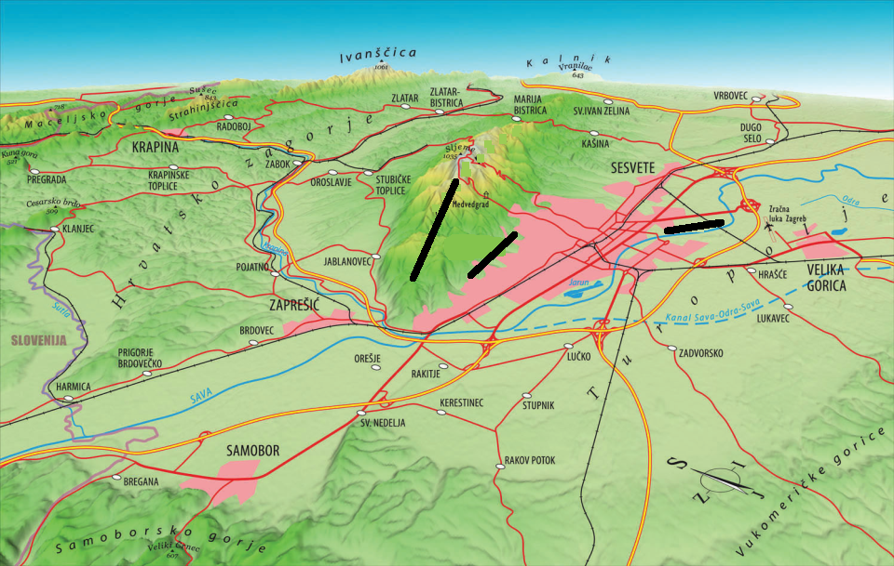

Nakon riješenih zadataka iz hrvatskog i matematike dobivaju četvrti ključ, a to su licitarska srca.

4.zadatak iz hrvatskog jezika
Zadatak: Pročitaj strofu pjesme poznatog hrvatskog književnika 19.st. i označenim imenicama odredi padež.
Budi svoj!

Oj, budi svoj! Ta stvoren jesi čitav,

U grudima nosiš, brate, srce cijelo;

Ne kloni dušom, i da nijesi mlitav,

Put vedra neba diži svoje čelo!

Pa došli danci nevolje i muke,

Pa teko s čela krvav tebi znoj,

Ti skupi pamet, upri zdrave ruke,
I budi svoj!

Napisao:
___ ___ ___ ___ ___ ___ ___ ___ ___ ___ ___
(Kad riješiš padeže, dobit ćeš ključ kojim ćeš otkriti ime i prezime velikog hrvatskog književnika.)

4.zadatak iz matematike
4. Među brojevima na poleđini slika pronađite one djeljive s 3 i složite fotografiju.
Što je na fotografiji? _____________________________________________

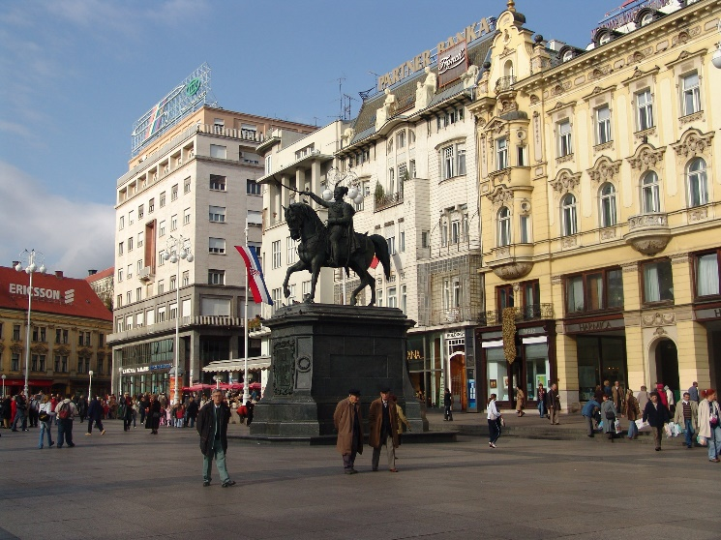
Pronađite omotnicu na kojoj je vaš odgovor na ovo pitanje i dobit ćeš ključ.
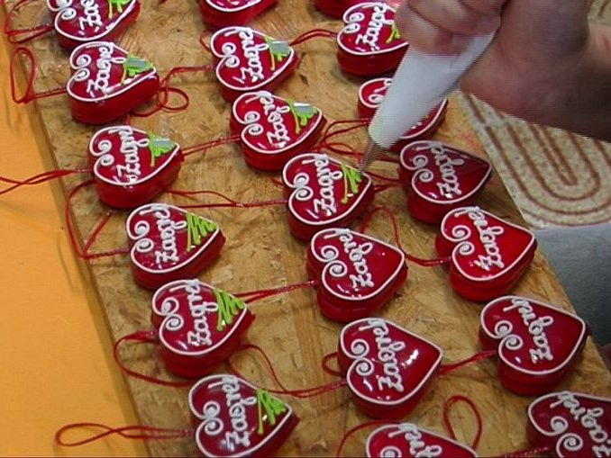
5.zadatak iz geografije
Grupa turista putuje dalje prema istoku države. Od Zagreba do Osijeka putuju autocestom A5.
Pomoću slike koju ste složili napišite o kojem Parku prirode se radi? ( treba izrezati sliku Kopačkog rita u puzlu)
___________________________________
Putovanje nastavljaju ploveći uz rijeku koja je granica sa Srbijom. Ta rijeka je ____________.
Dolaze do naše najveće riječne luke, a to je ______________________ koja je ujedno i posljednji grad u njihovom obilasku Hrvatske. Složi sliku i odgonetki koja građevina je simbol toga grada. To je _________________________________. ( treba izrezati sliku vodotornja u obliku puzli)
Odlaze do posljednje postaje čija slika prikazuje Vukovar.

5.zadatak iz hrvatskog jezika
Priču o gradu napisao je Siniša Glavašević koji je bio hrvatski novinar i stradao je na Ovčari u Vukovaru za vrijeme Domovinskog rata.
U spomen na herojski grad i hrabrog novinara pronađi u priči i zaokruži tri pozitivne riječi i oblikuj antiratnu poruku za svoje vršnjake!
PRIČA O GRADU
Odustajem od svih traženja pravde, istine, odustajem od pokušaja da ideale podredim vlastitom životu, odustajem od svega što sam još jučer smatrao nužnim za nekakav dobar početak, ili dobar kraj. Vjerojatno bih odustao i od sebe sama, ali ne mogu. Jer, tko će ostati ako se svi odreknemo sebe i pobjegnemo u svoj strah? Kome ostaviti grad? Tko će mi ga čuvati dok mene ne bude, dok se budem tražio po smetlištima ljudskih duša, dok budem onako sam bez sebe glavinjao, ranjav i umoran, u vrućici, dok moje oči budu rasle pred osobnim porazom? Tko će čuvati moj grad, moje prijatelje, tko će Vukovar iznijeti iz mraka?
Nema leđa jačih od mojih i vaših, i zato, ako vam nije teško, ako je u vama ostalo još mladenačkog šaputanja, pridružite se. Netko je dirao moje parkove, klupe na kojima su još urezana vaša imena, sjenu u kojoj ste istodobno i dali, i primili prvi poljubac – netko je jednostavno sve ukrao jer, kako objasniti da ni Sjene nema? Nema izloga u kojem ste se divili vlastitim radostima, nema kina u kojem ste gledali najtužniji film, vaša je prošlost jednostavno razorena i sada nemate ništa. Morate iznova graditi. Prvo svoju prošlost, tražiti svoje korijenje, zatim svoju sadašnjost, a onda, ako vam ostane snage, uložite je u budućnost. A grad, za nj ne brinite, on je svo vrijeme bio u vama. Samo skriven. Da ga krvnik ne nađe. Grad – to ste vi. Siniša Glavašević

ANTIRATNA PORUKA

Odabrane riječi:

1.______________________________________

2. ______________________________________

3. _______________________________________

Poruka:

________________________________________________________________________________________________________________________________________________________________________________________________________________

5.zadatak iz matematike
Spoji brojeve redom i napiši koji pojam si dobio. _____________________________

Nakon točno riješenog zadatka dobivaju sliku posljednjeg ključa.
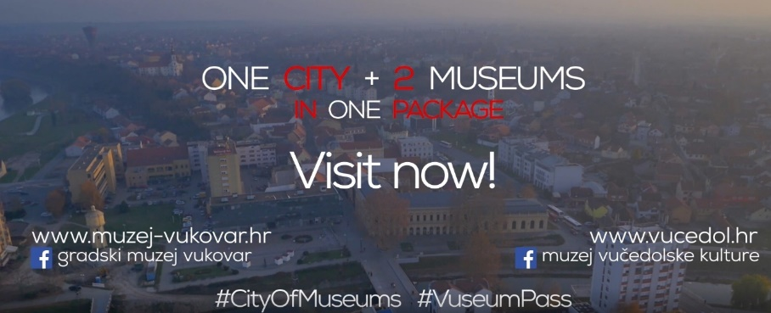

Učenici odlaze do slijepe karte Hrvatske i na točne lokacije lijepe ključeve koje su dobili. Tko prvi točno zalijepi ključeve je pobjednik.

